露地野菜休日通信 No.４
令和元年８月４日

日

内 容：①スイートコーン・エダマメ・ナス・ピーマン収穫体験支援
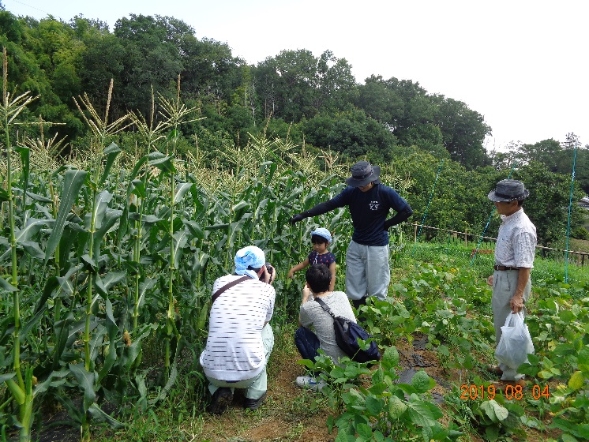 | 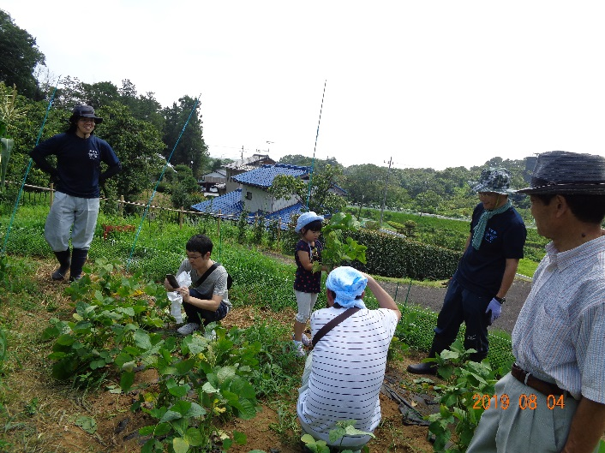
スイートコーン収穫体験実習  家族連れの来場者に収穫方法を教えました。6月2日定植のスイートコーンがやっと獲り頃となりました。 | エダマメ収穫体験実習  エダマメ（湯上り娘）は２００株ほどすべて莢が充実し収穫適期を迎えました。
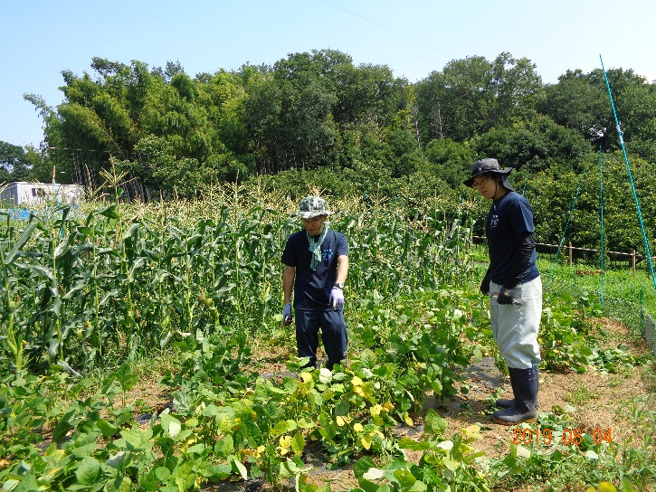 | 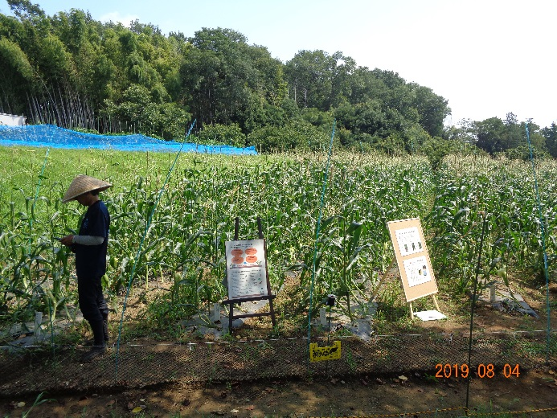
さつまいも畝間除草実習  お客さんに莢付のよい株ごと抜いてもらい  根や葉を切って袋に入れます | ナス・ピーマン初収穫  会場には掲示板を設置し、研修の様子や  スイートコーンの品種比較展示について資料を掲示しました。

